捷安特电动车（昆山）有限公司召回
部分捷安特牌电动自行车
生产者名称 | 捷安特电动车（昆山）有限公司
产品名称 | 电动自行车 | 品牌 | 捷安特
型号/规格 | TDR31Z
生产起止日期 | 2021年7月13日至2021年8月10日 | 涉及数量 | 75辆
生产批号/批次 | 418869；1682201；1603900/三个批次
产品描述及外观照片 | 电动自行车，车前叉装有置物筐，车体主要颜色有大地白、空军灰、慕斯粉、奶油棕。  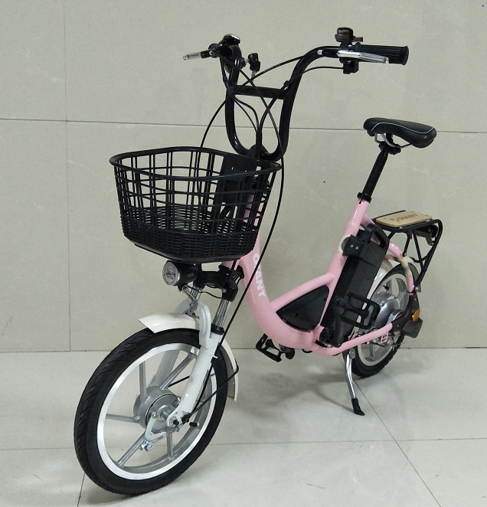
存在的缺陷 | 1、使用电助动功能行驶时，车速超过25km/h;  2、左脚蹬离地距离过小。
可能导致的后果 | 1、当骑行者骑行速度过快出现突发情况时，骑行者可能因来不及反应导致车辆失去平衡或者发生碰撞，造成骑行者或者其他交通参与者的人身伤害；  2、电动自行车负重较大或转弯时，其脚蹬可能触及地面而使整车倒地造成骑行者受伤。
避免损害发生的应急处置方式 | 在各销售门店发布召回公告，请消费者立即停止使用该产品并了解相关安全使用注意事项。
具体召回措施 | 捷安特电动车（昆山）有限公司将在经销商门店发布召回信息，敬请消费者立即停止使用召回范围内的产品，并联系销售门店或直接联系捷安特电动车（昆山）有限公司免费更换车速控制器和脚蹬，以消除安全隐患。消费者因本次召回所产生的维修等相关费用均由捷安特电动车（昆山）有限公司承担。
召回负责机构 | 捷安特电动车（昆山）有限公司
召回联系方式 | 联系人：费千 联系方式：0512-57728283；  客服热线：8008288555
召回进度安排 | 1、2021年10月已停止该款缺陷产品的生产；  2、2021年12月21日已通知销售商停止销售并下架该款存在缺陷的产品；  3、2023年7月30日将在经销门店发布召回公告，以及通过电话、短信等方式，通知消费者召回信息；  4、2023年8月29日前完成销售商库存产品返厂确认及维修工作；  5、2023年9月30日完成消费者手中产品的维修事宜；  2023年9月30日完成积极的召回行动。
其他需要报告的内容 | 无
其他信息 | 消费者可登录江苏省缺陷产品管理技术中心网站（http://www.jssi.org.cn/c/zhaohui/）了解相关信息，或拨打江苏省缺陷产品管理技术中心热线电话（025-52245132），反映召回活动实施过程中的问题或提供缺陷线索。此外，消费者还可登录国家市场监管总局缺陷产品管理中心网站（dpac.samr.gov.cn）、中国产品安全与召回信息网（www.recall.org.cn/）以及关注微信公众号（SAMRDPAC)，或拨打总局缺陷产品管理中心热线电话010-59799616，了解更多信息。

